测温机器人使用说明
YKTCWJQR-003
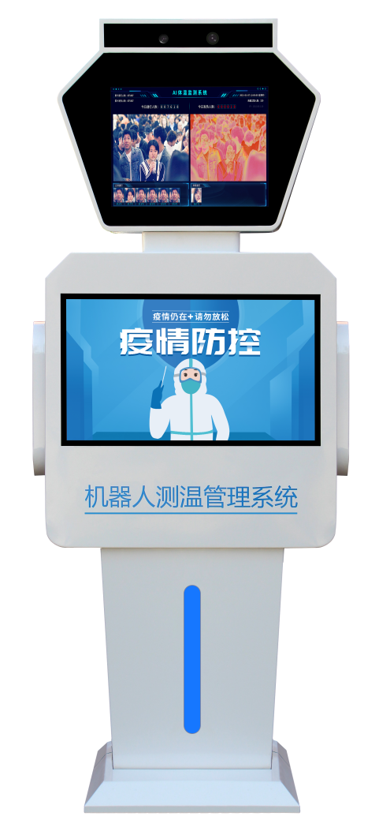

目录
产品使用指南 2
1. 产品概述 3
2. 产品特点 3
3. 系统硬件技术参数 4
4. 热成像测温模组技术参数 4
5. 产品技术参数 5
6. 设备接口定义 6
7. 功能介绍 6
8. 设备安装 7
9. 软件使用说明 7
10. 人脸云平台 12
11.产品装箱清单 16
安全使用注意事项 17

产品使用指南
为保证正确使用产品，请在使用之前，仔细阅读此指南
1. 本产品的最佳测温距离为0.5 - 2.5米，距离过近容易出现高温误报情况；距离过远测温误差太大；
2. 为保证测温精度，建议在温度稳定的环境（10~35℃），RH<85%（非冷凝）下使用；
3. 室外环境多变，建议在室内无风环境下使用；
4. 在新环境使用时，请先将设备开机，放置10分钟在测温使用；
5. 测温环境需要稳定，不能在风扇、空调、暖气出风口等气流较大的地方测量；
6. 当测温对象来自于测温环境偏差较大的地方时（比如：在冬天寒冷的室外进来），需要在测温环境内停留10分钟左右在测温，已确保测温的准确性；
7. 测温摄像机具有自我温度校准功能，如温度值有轻微的跳动，属于正常现象；
8. 请勿在测量极高温或极低温后，立刻测量其他人的温度，请间隔十分钟左右再进行测量；
9. 为确保测温准确度，不建议在阳光强烈，直射环境下使用；
10. 请勿在电磁干扰较强的场所使用该设备；

产品概述
AI多人测温热成像智能系统产品，由多人测温摄像机和显示屏组成。测温摄像机集成高精度热成像传感器，内置人脸智能抓拍算法，ISP图像处理等技术与一体的AI智能产品。具备人脸检测、体温监测、人脸抓拍等强大功能。可精确捕获通过摄像机视野的人员的体温和人脸图片。可有效帮助用户检测出入人员的体温状态，有助于防范疫情。广泛应用于学校、写字楼、车站等出入口场景。

产品特点
- 行业首创内置温度校准算法,确保温度误差土0.3°C；
- 行业首创恒温调控系统,确保在10~35℃之间可靠运行；
- 可带工业级测温黑体校准(选配),提供精准测温参考；
- 高精度视频流的宽动态人脸检测、跟踪识别算法,确保准确率；
- 采用500万宽动态强光抑制摄像头,图像清晰可辨；
- 核心嵌入式控制板,linux 7.1操作系统，确保系统稳定运行；
- 多人险跟踪测温,随时进入随时测量,不用等待测量；
- 自动高温报警,锁定发热人员,不用人工筛选；
- 支持记录导出,数据查询跟踪,正常记录、发热记录分别显示；
- 支持云端大数据提取,统计分析；
- 设计专业，美观，时尚，适用各种测温场景。

系统硬件技术参数
主要硬件指标
CPU | RK3288, 四核ARM Cortex A17，主频 1.8GHz
内存 | 2/4G(可选)
内置存储器 | EMMC 8/16/32G/64G/(可选)
内置ROM | 2KB EEPROM
网络支持 | 3G/4G、以太网、支持WiFi/蓝牙4.0、无线外设扩展
USB2.0接口 | 3个USB插座
摄像头 | 500万宽动态强光抑制摄像头
串口 | 2个串口插座，SPI可外接4个串口
LCD屏 | 15吋，分辨率1024╳768
测温部件 | 红外温度成像仪，256 × 192阵列

热成像测温模组技术参数
探测器 | 红外分辨率 | 256 × 192 @12μm WLP
 | 工作波段 | 8～14μm
镜头 | 焦距 | 3.2m
 | 视场角 | 水平42°±2.1°，垂直55.6°±2.8°，对角线71.7°±3°
接口 | USB | USB Type-C母头
测温 | 测温精度 | ±0.3℃（典型环境温度10℃一35℃，详见附表一）
 | 测温距离 | 0.5-2.5米

附表一：人体测温版测温精度
环温 | 测温距离（单位：m）
 | 0.5 | 0.5-2.5 | 2.5
0-9℃ | ≥±5℃ | ≤±3℃ | ≥±5℃
10-35℃ | ≥±5℃ | ≤±0.3℃ | ≥±5℃
35-40℃ | ≥±5℃ | ≤±2℃ | ≥±5℃

产品技术参数
参数名 | 详细参数
尺寸规格 | 415╳355╳1500（单位：mm）
重量 | 20KG
电 源 | AC220V±10%，50Hz，2A
通信方式 | 局域网，互联网
防护等级 | IP54
工作温度 | 10°C~+35°C
工作湿度 | ≤85% 无冷凝
储存温度 | 0°C~+40°C
储存湿度 | ≤85%

设备接口定义
 | 接口名称 | 接口说明
1 | HDMI | HDMI连接显示屏
2 | 电源接口 | 12VDC电源接口
3 | 网络接口 | RJ45网络接口
4 | 喇叭接口 | SPK+ SPK-接口

功能介绍
 | 功能名称 | 功能描述
1 | 体温测量 | 支持人脸温度测量功能，可自动框选人脸框并显示温度
2 | 体温报警 | 当体温测量值高于报警阈值时，设备会有高温警报提示
3 | 人数显示 | 在显示器中可以显示累计通行人数、累计正常温度人数，累计发热人数
4 | 自动抓拍 | 在测温完成时，自动抓拍人脸
5 | 识别间隔 | 可以在web端设置同一个人连续识别时间间隔
6 | 多人脸测温 | 支持同时对10名人员同时测温
7 | 体温补偿 | 可以在web设置页面设置体温检测补偿参数
8 | 记录查询 | Web端支持测温记录查询，导出
9 | 远程监控 | Web端可以实时监控设备测温情况
10 | 人脸识别  大数据 | Web端可对所有人脸识别数据进行统计分析

设备安装

(1). 安装位置选择
a. 摄像机架设在通道正前方，正面抓拍人脸
b. 推荐摄像机的俯视角度0-5度
c. 为保证体温监测效果，设备与人员采集点的距离0.5-2.5米。

(2). 安装环境规范
a. 光照要求：无逆光，面部无明显反光，光线均匀且无阴影。另外，为保证抓拍人脸时现场光照足够，建议增加照明设备，对人员脸部补光
b. 光线和风力要求：建议设备安装在室内，确保设备和人员之间无风，无阳光直射，避免吹风散热和阳光直射造成的测温过低或过高现象。

软件使用说明
多人测温设备支持浏览器访问，以谷歌浏览器为例，基本访问步骤和参配置如下。
通过谷歌浏览器访问参数设置页面，在浏览器地址栏输入设备IP+:8090，设备IP为自动获取。
（1）第一步：设备登录
在谷歌浏览器地址栏中输入多人测温设备的IP地址+端口号8090，单击回车，会出现如下图所示的登录界面。在登录界面中输入密码12345678单击【登录】。例：192.168.1.88:8090
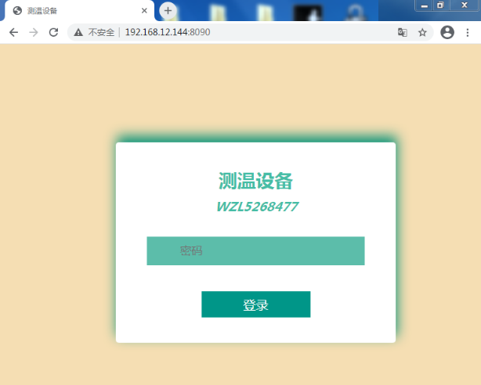
（2） 第二步：设置参数
7
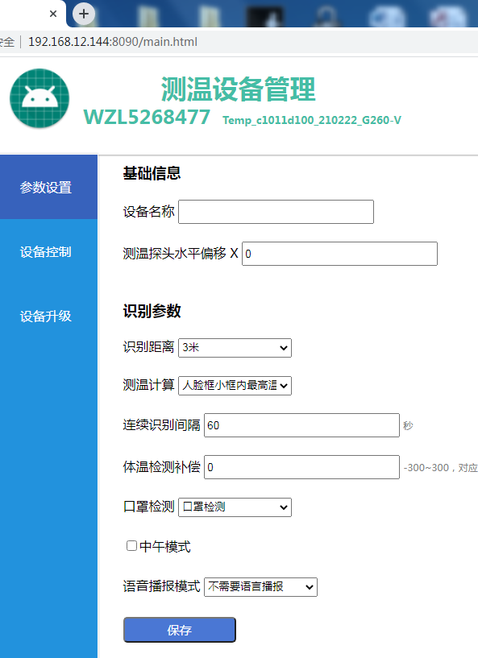
测温探头偏移：
在显示屏显示当中，如出现人脸框与测温框位置不一致，可以通过设置测温探头坐标使人脸框与测温框保持一致。
识别距离：
可自动调节测温识别距离，最佳识别距离为1-3米。
测温计算：
可以根据现场情况选择人脸框小框内最高温度或者人脸框中心温度，如果选择人脸框中心温度时，为确保测温准确度，设备开机请预热十分钟左右。
连续识别间隔：
设置同一人脸连续识别测温间隔时间。
体温检测补偿：
因使用环境差异，为确保测温准确度，适当设置体温检测补偿为-150°左右。
中午模式：
当设备在强烈阳光照射下使用时，会增加设备的高温误报率，推荐勾选中午模式，设置中午模式时间段，设置的时间段内不会出现高温警报，中午模式时间段过后正常测温。
语音播报模式：
可以根据使用场景自定义语音播报内容。
（3）第三步：设备控制
设备控制页面，可以清除高温警报数据和所有数据
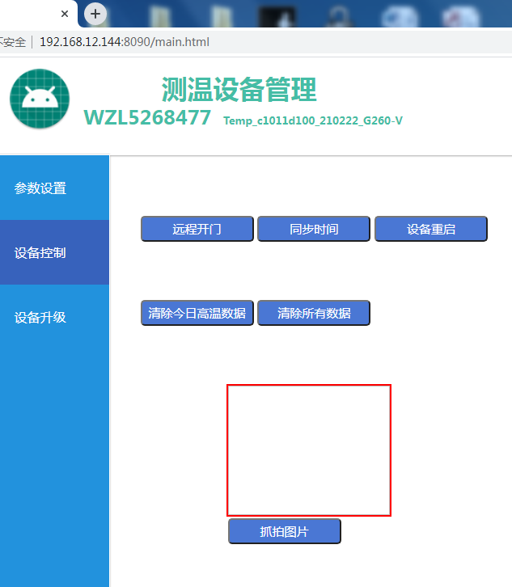

10.人脸云平台

（1）登录：
浏览器输入网址https://www.faceylt.com，进入登录页面后，输入账号和密码，点击登录就可以进入到人脸云平台主界面。
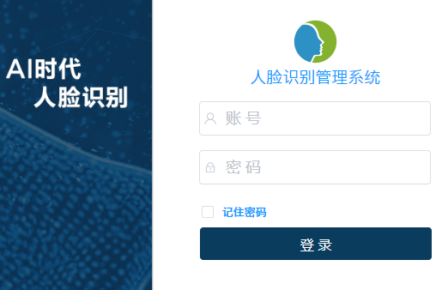

（2）设备添加
进入人脸云平台设备管理页面，点击人脸设备→添加设备→填写设备名称设备序列在显示屏右上方显示→选择进出口→设备型号为安卓款→点击保存。
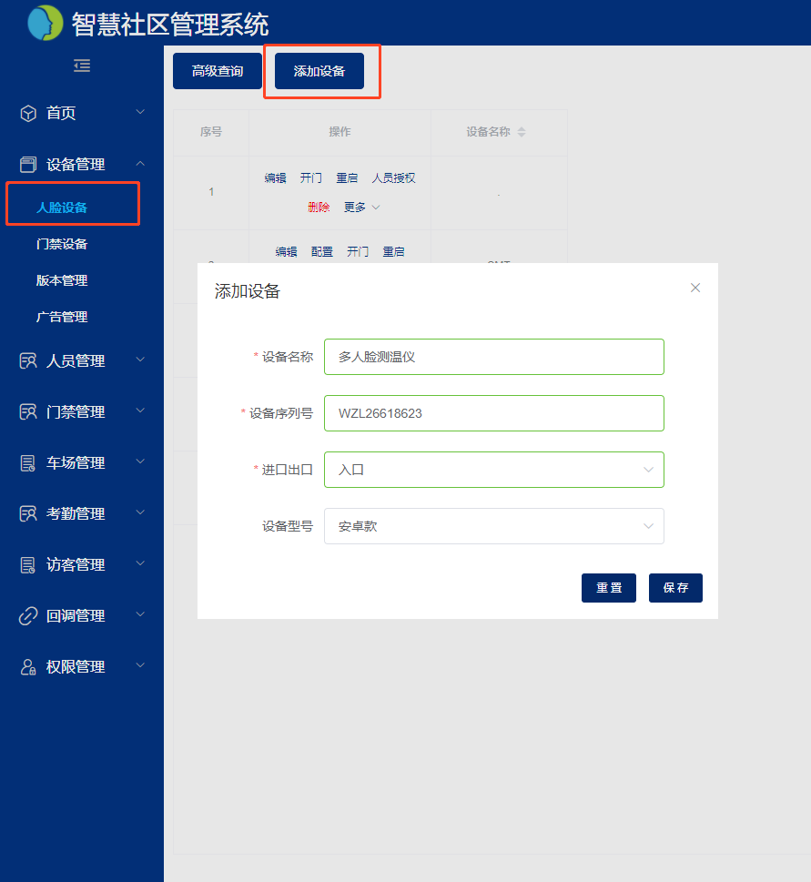
设备添加成功后，在人脸设备管理页面，设备状态为在线，如果显示离线请刷新页面或者检查网络状态是否连接成功。
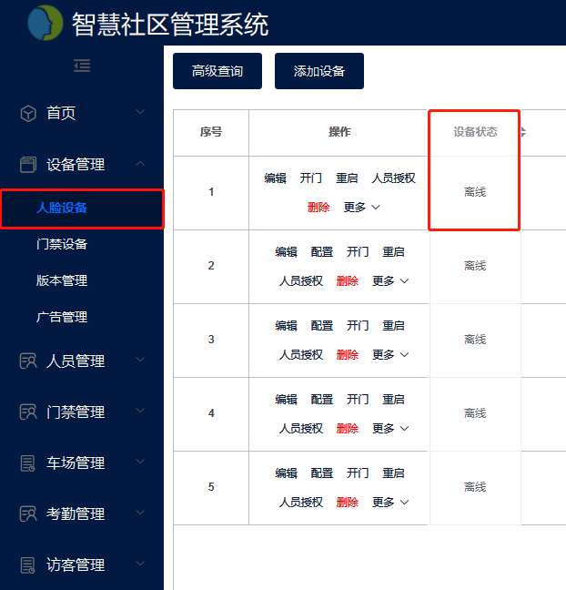

测温监控
人脸云平台首页公司信息，点击测温监控，可以远程监控设备测温状态
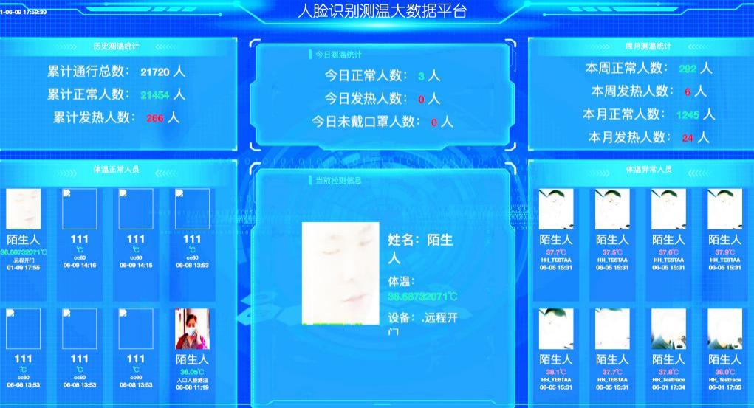

11.产品装箱清单
 | 名称 | 单位 | 数量
1 | YKTCWJQR-003 | 台 | 1
2 | 钥匙 | 套 | 2
3 | 3芯电源插头线 | 条 | 1
4 | 使用说明书 | 本 | 1
5 | 产品合格证 | 张 | 1
6 | 装箱清单 | 张 | 1

安全使用注意事项
1. 产品安装使用过程中，必须严格遵守国家和使用地区的各项电气安全规定；
2. 请使用出厂提供的电源适配器，如需自配电源适配器具体要求参见产品参数表；
3. 为减少火灾或电击危险，请勿让产品受到雨淋或受潮；
4. 不要以任何方式拆卸或修改产品（对未经认可的修改或维修导致的问题，本公司不承担任何责任）；
5. 请不要使物体摔落到产品上或者大力震动摄像机，使产品远离存在磁场干扰的地点，避免将产品安装到表面震动或容易受到冲击的地方（忽视此项可能会损坏摄像机）；
6. 请勿在寒冷、高温、有粉尘、有腐蚀性气体、盐碱或者高湿度的环境下使用本产品，具体温、湿度要求参见产品的参数表；
7. 请不要将产品的镜头瞄准强光源，如太阳、白炽灯等高温目标，否则会造成镜头或热成像探测器损坏；
8. 避免将设备放在阳光直射地点、通风不良的地点，或加热器、暖气等热源附近（忽视此项可能会造成火灾风险）；
9. 清洁摄像机镜头或者保护罩时，请使用足够柔软的干布或其他替代品擦拭内外表面，切勿使用碱性清洁剂洗涤，避免硬物刮伤镜头或者外壳；
10. 请妥善保存设备的全部原包装材料，以便出现问题时，使用原包装材料将设备包装好。

